

Филиал **Волховский**

**ГБУ "МФЦ Волховского МР ЛО"**

**Официальный сайт:**

**http://mfc47.ru**

**E-mail: info_volhov@mfc47.ru**

**Телефон: 8 (800) 500-00-47**

**8 (800) 500-00-47**

**Адрес: Ленинградская область, Волховский район, Волхов, Авиационная улица, 27**

**Режим работы:**

**понедельник, среда-пятница: с 09:00 до 19:00**

**вторник: с 09:00 до 20:00**

**суббота: с 09:00 до 18:00**

Адрес отдела архитектуры администрации

Волховского муниципального района

187400, ЛО, г. Волхов, Кировский пр., д.32, каб.314

Телефон: 8 (81363) 78948, 79612

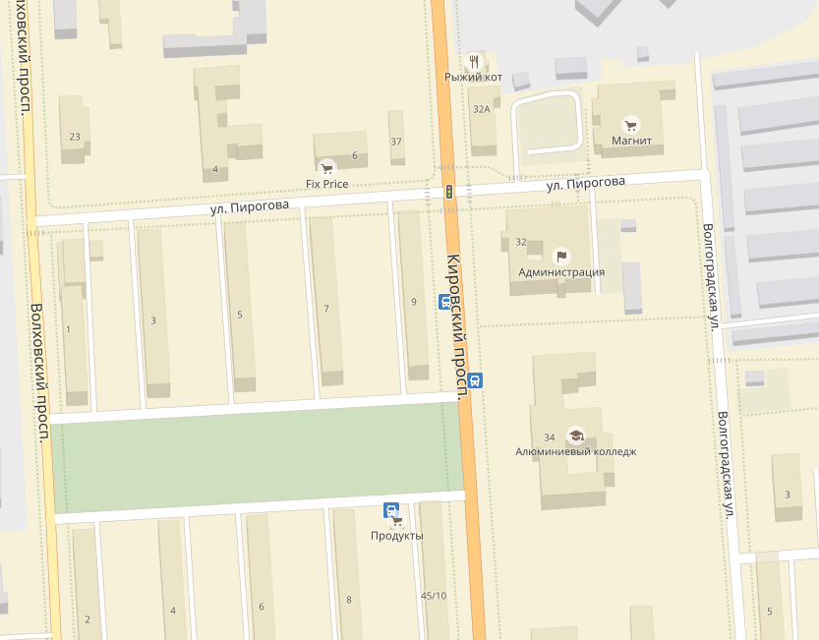

**Перечень и условия   
оказания муниципальной услуги по выдаче градостроительного плана земельного участка Администрацией Волховского муниципального района.**



**Администрация оказывает муниципальные услуги по выдаче градостроительных планов земельных участков:**

1. Для размещения объектов индивидуального жилищного строительства, жилых дачных домов и садовых домов.

**Регистрацию иных градостроительных планов земельных участков с 01.08.2018 г. осуществляет комитет государственного строительного надзора и государственной экспертизы Ленинградской области**

Получить услуги можно в сети Интернет на портале государственных услуг Ленинградской области:

https://gu.lenobl.ru/

http://mfc47.ru

**Кто может обратиться за получением муниципальной услуги?**

За получением муниципальной услуги может обратиться правообладатель земельного участка, предоставив в администрацию Волховского муниципального района заявление о выдаче ему градостроительного плана земельного участка.

**Срок предоставления муниципальной услуги по выдаче градостроительного плана земельного участка:**

Срок предоставления муниципальной услуги по выдаче градостроительного плана земельного участка составляет 15 рабочих дней со дня поступления в администрацию Волховского муниципального района заявления о предоставлении муниципальной услуги.

**Бланк заявления о выдаче градостроительного плана земельного участка**

Главе администрации Волховского муниципального

района Ленинградской области

_____________________________________________________

(ФИО)

_____________________________________________________

(полное наименование организации, юридический адрес, -

для юридических лиц,

_____________________________________________________

Ф.И.О., адрес места регистрации

_____________________________________________________

для физических лиц (телефон, факс, адрес электронной почты,

указываются по желанию

_____________________________________________________

заявителя)

Заявление

о выдаче градостроительного плана земельного участка

________________________________________________________________ (наименование юридического лица или Ф.И.О. физического лица)

в связи с

________________________________________________________________

(наименование вновь возводимого/реконструируемого объекта)

и на основании ст. 57.3 Градостроительного кодекса РФ просит выдать градостроительный план следующего земельного участка, находящегося по адресу: ________________________________________________________________,

кадастровый номер ____________________, площадь _____________кв. м..

Приложение:

________________________________________________________________________________________________________________________________________________________________________________________________

"____"___________ ____ г.

Документ прошу выдать:

- на руки в Администрации

- выдать на руки в МФЦ

- направить по почте

- направить в электронной форме в личный кабинет на ПГУ

Заявитель:

___________________________

(подпись, Ф.И.О.)

**Для получения градостроительного плана земельного участка к заявлению прилагаются следующие документы:**

1) документ, удостоверяющий личность заявителя, представителя заявителя, паспорт гражданина Российской Федерации или временное удостоверение личности гражданина Российской Федерации (подлежит возврату сразу после удостоверения личности), копии учредительных документов при обращении юридического лица;

2) документ, удостоверяющий право (полномочия) представителя физического или юридического лица, если с заявлением обращается представитель заявителя (в случае необходимости).

Заявитель вправе представить заявление и прилагаемые к нему документы на бумажном носителе лично или посредством почтового отправления с уведомлением о вручении либо в форме электронных документов с использованием Портала государственных и муниципальных услуг (функций) Ленинградской области или посредством

многофункционального центра предоставления государственных и муниципальных услуг.

**Исчерпывающий перечень документов, необходимых в соответствии с законодательными или иными нормативными правовыми актами для предоставления муниципальной услуги, находящихся в распоряжении государственных органов, органов местного самоуправления и подведомственных им организаций и подлежащих представлению в рамках межведомственного взаимодействия.**

1) кадастровая выписка о земельном участке (Федеральная служба государственной регистрации, кадастра и картографии России);

2) кадастровый паспорт на объект капитального строительства (Федеральная служба государственной регистрации, кадастра и картографии России);

3) технический паспорт (план) здания (строения, домовладения) («ФГУП «Ростехинвентаризация – Федеральное БТИ»);

4) решение органа государственной власти о включении выявленного объекта культурного наследия в единый государственный реестр объектов культурного наследия (памятников истории и культуры) народов Российской Федерации (в случае, если на земельном участке расположен объект культурного наследия);

5) материалы картографических работ, выполненных в соответствии с градостроительным законодательством;

6) выписка из Единого государственного реестра юридических лиц («Федеральная налоговая служба России);

Все выше перечисленные документы заявитель вправе представить по собственной инициативе.